МИНОБРНАУКИ РОССИИ
Санкт-Петербургский государственный
электротехнический университет
«ЛЭТИ» им. В.И. Ульянова (Ленина)
Кафедра информационных систем

отчет
по практической работе №1
по дисциплине «Программирование»
Тема: Типы данных, определяемые пользователем. Структуры

Студентка гр. |  | Белоконь А.А.
Преподаватель |  | Глущенко А. Г.

Санкт-Петербург
2025
Цель работы.
Изучение и организация структур; получение практических навыков работы со структурами; определение преимуществ и недостатков использования структур.

Основные теоретические положения.
Библиотека <iostream> позволяет пользователю выводить на экран различные данные. Библиотека подключается в начале файла через #include , а ее название записывается в скобках <…>
Для вывода данных пользователь может использовать структуру потока
std::cout << команда << std::endl;
Но для более простого использования и повышения скорости написания кода, в начале файла можно обозначить пространство, с которым будет работать пользователь:
using namespace std;
теперь для вывода данных достаточно напечатать cout << команда << endl;
В ходе работы используются объединения и массивы.
Объединение представляет собой совокупность нескольких типов данных, которые хранятся в одной ячейке памяти, что позволяет производить некоторые операции, до этого нам не доступные.
Объединение union имеет такую структуру:
union {
int numOne;
float numTwo;
} myUnion;
Таким образом, пользователь может быстро переключаться между типами float и int.

Массив представляет собой череду ячеек, количество которых пользователь может установить сам, либо оно устанавливается автоматически, исходя из количества элементов массива

int A [2] – массив из двух элементов типа int.
Индексация начинается с нуля, поэтому, чтобы обратиться к первому элементу следует написать A [0], а A [1] для второго элемента соответственно.

Чтобы вывести элементы массива следует продумать два вложенных цикла for, первый из которых проходится по количеству массивов, а второй по длине разрядов числа, над которым совершаются логические операции.

Логические операции:
В ходе работы используется побитовое логическое умножение &, которое возвращает произведение двоичного кода первого числа на второе

Логическое сложение | позволяет пользователю сложить двоичные коды двух чисел.

Оператор switch() позволяет продумать несколько исходов работы функции.
Он принимает целое число, и на его основе выполняет определенный алгоритм.
int num;
cin >> num;
switch(num) {
case 1:
блок команд 1;
break;
case 2:
блок команд 2;
break;
Постановка задачи.
В ходе практической работы необходимо решить пять задач:
1) Необходимо вывести, сколько памяти в компьютере занимают идентификаторы int, short, long, float, double, char и bool.
2) Необходимо вывести на экран двоичное представление целого числа и выделить значащие разряды.
3) Необходимо вывести на экран двоичное представление вещественного числа и выделить значащие разряды.
4) Необходимо вывести на экран двоичное представление числа типа double и выделить значащие разряды.
5) Необходимо реализовать возможность произвольного изменения любого бита в введенном числе.

Выполнение работы.
Код программы представлен в приложении А.

Блок описания кода и использованных алгоритмов
Для удобного использования программы был использован оператор switch(), который позволяет пользователю выбрать задачу и типы данных, а исходя из его выбора выводится определенный блок кода.
Для решения первого задания используется команда sizeof(), которая возвращает пользователю объём зарезервированной памяти.
Пользователь может выводить данные поочерёдно или все типы разом:
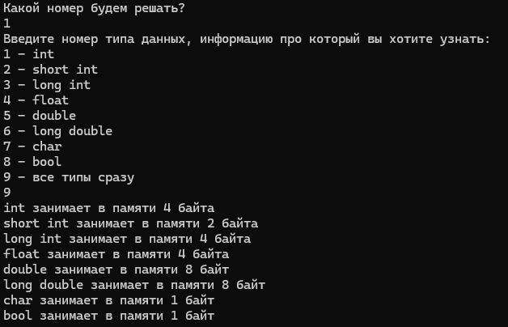
Рисунок 1. Пример работы кода для задания 1
Для решения второго задания через побитовый сдвиг единицы влево создается маска, через которую путем логического умножения (&) получается представить число, вводимое пользователем, в двоичном виде.
Важно отметить, что для удобства чтения цветом выделены знаковый разряд и значащие разряды (Рисунок 2). Библиотека <iostream> позволяет установить соответствующие цвета:
32- зеленый
33- желтый
34- синий
35- пурпурный
36- голубой
37- серый
Цвет текста устанавливается через поток вывода cout по схеме:
“\033[номер_цветаmтекст”, где номер_цвета - кодовый номер цвета, который хочет установить пользователь.
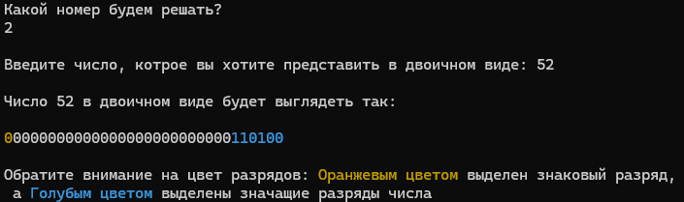
Рисунок 2. Результат работы кода для второго задания

Для решения номера три используется код, практически идентичный коду второго задания. Отличие заключается в объединении union, так как у числа float и целочисленной маски разные типы данных, которые нельзя сравнивать. Union позволяет обращаться к одной и той же ячейке памяти через разные типы данных (в нашем случае float и int). Аналогично пункту два мы используем маску unsigned mask, через которую сдвигом битов получаем итоговый результат. При выводе цветом выделены знак числа, экспонента и мантисса (Рисунок 3).
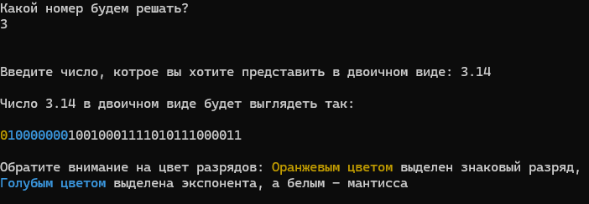
Рисунок 3. Результат работы кода для третьего задания

При решении четвертого пункта лабораторной работы потребовалось использовать массив из двух типов int, так как идентификатор double занимает в памяти 8 байт, а int всего 4. При выводе цветом выделены знак числа, знак порядка, знак мантиссы, порядок и мантисса (Рисунок 4).
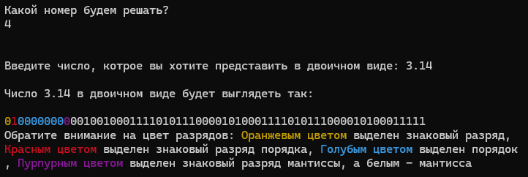
Рисунок 4. Результат работы кода для четвертого задания

Для решения пятого задания понадобилось использование логической операции исключающее или. Пользователь вводит число, над которым хочет провести некие операции, затем компилятор принимает индекс разряда, с которым работает код (нумерация с нуля), затем на основе введенного разряда создается специальная маска. Исключающее или позволяет заменить нужный нам бит числа на противоположный. (Рисунок 5)
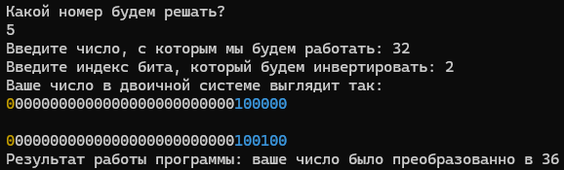
Рисунок 5. Результат работы кода для пятого задания

Выводы.

При работе с кодом крайне важно обращать внимание на типы данных и их совместимость, так как операции над разными типами могут привести к неприятным последствиям и ошибкам.

Для оптимизации кода не стоит забывать о типах данных и объёме памяти, который они резервируют. Не стоит перегружать код тяжеловесными операциями, если их можно избежать.
Приложение А
рабочий код

#include <iostream>
#include <conio.h>
using namespace std;

union FloatUnion {
int tool;
float num;
};
FloatUnion floatUnion;

union DoubleUnion {
int tool[2];
double num;
};
DoubleUnion doubleUnion;

void clear() {
#ifdef _WIN32
system("cls");
#else
system("clear");
#endif
}

void convertToBits(int num, bool isFloat = false) {
int bits;
unsigned int mask;

if (isFloat) {
bits = sizeof(float) * 8;
}
else {
bits = sizeof(int) * 8;
}

mask = 1u << (bits - 1);

for (int i = 0; i < bits; i++)
{
if (((i == 1) || (i % 8 == 0)) && i != 0) {
cout << ' ';
}

if (i == 0) {
cout << "\033[31m";
}
else if (isFloat && i < 8) {
cout << "\033[91m";
}
else {
cout << "\033[93m";
}
putchar(num & mask ? '1' : '0');
num <<= 1;

cout << "\033[37m";
}

_getch();
}

void printDataTypesInBits() {
clear();
int dataType;

cout << "Программа выводит количество бит, которое занимает в памяти выбранный тип данных.\n"
"Выберите номер из списка:\n";
cout << "1 - int\n";
cout << "2 - short int \n";
cout << "3 - long int\n";
cout << "4 - float\n";
cout << "5 - double\n";
cout << "6 - long double\n";
cout << "7 - char\n";
cout << "8 - bool\n";
cout << "9 - все типы сразу\n";
cout << "0 - выход в меню\n";
cin >> dataType;

switch (dataType)
{
case 0:
break;
case 1:
cout << "int занимает в памяти " << sizeof(int) << " байта";
break;
case 2:
cout << "short int занимает в памяти " << sizeof(short int) << " байта";
break;
case 3:
cout << "long int занимает в памяти " << sizeof(long int) << " байта";
break;
case 4:
cout << "float занимает в памяти " << sizeof(float) << " байта";
break;
case 5:
cout << "double занимает в памяти " << sizeof(double) << " байт";
break;
case 6:
cout << "long double занимает в памяти " << sizeof(long double) << " байт";
break;
case 7:
cout << "char занимает в памяти " << sizeof(char) << " байт";
break;
case 8:
cout << "bool занимает в памяти " << sizeof(bool) << " байт";
break;
case 9:
cout << "int занимает в памяти " << sizeof(int) << " байта\n";
cout << "short int занимает в памяти " << sizeof(short int) << " байта\n";
cout << "long int занимает в памяти " << sizeof(long int) << " байта\n";
cout << "float занимает в памяти " << sizeof(float) << " байта\n";
cout << "double занимает в памяти " << sizeof(double) << " байт\n";
cout << "long double занимает в памяти " << sizeof(long double) << " байт\n";
cout << "char занимает в памяти " << sizeof(char) << " байт\n";
cout << "bool занимает в памяти " << sizeof(bool) << " байт\n";
break;
default:
cout << "К сожалению, вы указали неправильное число\n";
}
_getch();
}

void convertDoubleToBits() {
int bits = sizeof(int) * 8;

for (int j(1); j > -1; j--) {
unsigned int mask = 1 << (bits - 1);
for (int i(0); i < bits; i++) {
int global_bit_index = (1 - j) * 32 + i;

if (global_bit_index == 1 || global_bit_index == 12) {
cout << "\033[0m ";
}
else if (i % 4 == 0 && !(global_bit_index == 1 || global_bit_index == 12)) {
cout << ' ';
}

if (global_bit_index == 0) {
cout << "\033[31m";
}
else if (global_bit_index >= 1 && global_bit_index <= 11) {
cout << "\033[91m";
}
else {
cout << "\033[93m";
}

cout << ((doubleUnion.tool[j] & mask) ? '1' : '0');
mask >>= 1;
}

cout << "\033[37m";
}

_getch();
};

void changeBit() {
int dataType;
int sizeInt = sizeof(int) * 8;
int sizeFloat = sizeof(float) * 8;
int sizeDouble = sizeof(double) * 8;

std::cout << "\nВыберите тип данных:\n"
<< "1. int\n"
<< "2. float\n"
<< "3. double\n"
<< "Ваш выбор: ";
std::cin >> dataType;

if (dataType == 1) {
int inputValue;

std::cout << "Введите int число: ";
std::cin >> inputValue;

cout << "Введи номер бита, который нужно инвертировать\n";
int idx;
cin >> idx;

cout << "BIN ";
convertToBits(inputValue);

cout << "\nBIN ";
inputValue ^= (1u << (sizeInt - idx));

convertToBits(inputValue);
cout << "\nНовое число: " << inputValue;

_getch();
}
else if (dataType == 2) {
float inputValue;

std::cout << "Введите float число: ";
std::cin >> inputValue;
floatUnion.num = inputValue;

cout << "Введи номер бита, который нужно инвертировать\n";
int idx;
cin >> idx;

cout << "BIN ";
convertToBits(floatUnion.tool, true);

cout << "\nBIN ";
floatUnion.tool ^= (1u << (sizeFloat - idx));

convertToBits(floatUnion.tool, true);
cout << "\nНовое число: " << floatUnion.num;

_getch();
}
else if (dataType == 3) {
double inputValue;

std::cout << "Введите double число: ";
std::cin >> inputValue;
doubleUnion.num = inputValue;

cout << "Введи номер бита, который нужно инвертировать\n";
int idx;
cin >> idx;

cout << "BIN ";
convertDoubleToBits();

cout << "\nBIN ";

if (idx >= 32) {
doubleUnion.tool[0] ^= (1u << (sizeDouble - idx));
}
else {
doubleUnion.tool[1] ^= (1u << (sizeDouble - idx));
}

convertDoubleToBits();
cout << "\nНовое число: " << doubleUnion.num;

_getch();
}
else {
std::cout << "Неверный выбор типа данных\n\n";
}
}

void makeInfitiny() {
float inputValue;
std::cout << "Введите float число: ";
std::cin >> inputValue;
floatUnion.num = inputValue;

cout << "BIN ";
convertToBits(floatUnion.tool, true);

for (int idx = 2; idx < 32; idx++)
{
if (idx < 9) {
floatUnion.tool |= (1u << (32 - idx));
}
else {
floatUnion.tool &= ~(1u << (32 - idx));
}
}

cout << "\nBIN ";
convertToBits(floatUnion.tool, true);
cout << floatUnion.num;

_getch();
}
int main() {
setlocale(0, "");

int a = -234;
unsigned b = a;
while (true) {
clear();
short imputNum;
cout << "Выбор действия:\n1 - Вывести объём памяти под типы данных"
"\n2 - Вывести на экран двоичное представление в памяти целого числа."
"\n3 - Вывести на экран двоичное представление в памяти типа float."
"\n4 - Вывести на экран двоичное представление в памяти типа double."
"\n5 - Изменить произвольный бит числа."
"\n6 - Превратить число в бесконечность."
"\n0 - Выход\n\n";
cin >> imputNum;

switch (imputNum) {

case 0:
return 0;
break;
case 1:
printDataTypesInBits();
break;
case 2:
int userInt;

clear();
cout << "Введите целое число: ";
cin >> userInt;

convertToBits(userInt);
break;
case 3:
float userFloat;

clear();
cout << "Введите число типа float: ";
cin >> userFloat;

floatUnion.num = userFloat;

convertToBits(floatUnion.tool, true);
break;
case 4:
double userDouble;

clear();
cout << "Введите число типа double: ";
cin >> userDouble;
doubleUnion.num = userDouble;

convertDoubleToBits();
break;
case 5:
clear();
changeBit();
break;
case 6:
clear();
makeInfitiny();
break;
}

}
}

